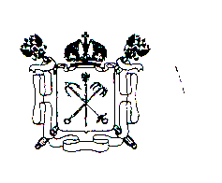

ПРАВИТЕЛЬСТВО САНКТ-ПЕТЕРБУРГА

АРХИВНЫЙ КОМИТЕТ САНКТ-ПЕТЕРБУРГА

ПРИКАЗ

№

О внесении изменений в приказ Архивного комитета Санкт-Петербурга от 24.09.2010
№ 18

ПРИКАЗЫВАЮ:

- Внести изменения в приказ Архивного комитета Санкт-Петербурга
от 24.09.2010 № 18 «О комиссии по соблюдению требований к служебному поведению государственных гражданских служащих Санкт-Петербурга
в Архивном комитете Санкт-Петербурга и урегулированию конфликта интересов» (далее - Приказ), изложив приложение к Приказу в редакции согласно приложению к настоящему приказу.
- Контроль за выполнением приказа оставляю за собой.

Председатель Комитета П.Е.Тищенко

